Gymnázium Janka Kráľa, Zlaté Moravce

GEOGRAFICKÁ OLYMPIÁDA

Šk. rok: 2013/2014 Martin Benč
I.A

Gymnázium Janka Kráľa, Zlaté Moravce

Kultúrna turistická cesta
„Po stopách vierozvestcov Cyrila a Metoda“
(Práca Geografickej olympiády – kategória B)

Školiteľ: PaedDr. Viera Šedíková
Šk. rok: 2013/2014 Martin Benč
I.A

Čestné prehlásenie
Čestne vyhlasujem, že prácu geografickej olympiády s názvom „Kultúrna turistická cesta – Po stopách vierozvestcov Cyrila a Metoda“ som vypracoval samostatne, s použitím literatúry a iných podkladových materiálov uvedených v zozname. S prácou som sa nezúčastnil inej súťaže ani iného ročníka geografickej olympiády.

V Zlatých Moravciach, dňa 21.2. 2014 ...............................
Martin Benč

Poďakovanie
V prvom rade by som sa chcel poďakovať PaedDr. Viere Šedíkovej, ktorá ma povzbudila k písaniu tejto olympiády a poskytla mi potrebné informácie a rady. Tiež by som sa chcel poďakovať pánovi kaplánovi Gračkovi za zapožičanie odbornej literatúry, ktorú som pri písaní práce použil. V neposlednom rade vďaka patrí aj mojim rodičom, ktorí ma tiež pri písaní tejto práce povzbudzovali.

OBSAH

ABSTRAKT PRÁCE 5
0 ÚVOD 6
1 PREHĽAD LITERATÚRY 7
2 METODIKA PRÁCE 8
3 ŽIVOT CYRILA A METODA PRED ODCHODOM NA VEĽKÚ MORAVU 9
3.1 Solún – rodisko oboch bratov 9
3.1.1 Pamiatky na Cyrila a Metoda v meste Thessloniki v súčasnosti 11
3.1.1.1 Pravoslávny chrám svätého Cyrila a Metoda 11
3.1.1.2 Pamätná doska svätého Cyrila a Metoda 12
3.2 Vzdelanie Cyrila a Metoda 13
3.3 Misijné skúsenosti pred odchodom na Veľkú Moravu 13
3.3.1 Prvá Konštantínova dišputa 14
3.3.2 Misia k Arabom 14
3.3.3 Misia k Chazarom 15
4 MIESTO CYRILA A METODA MEDZI SLOVENSKÝMI SVÄTÝMI 17
4.1 Sviatok svätého Cyrila a Metoda 17
4.2 Cyrilo-metodské slávnosti 17
4.3 Slovenské kostoly zasvätené Cyrilovi a Metodovi 19
4.3.1 Kostol svätého Cyrila a Metoda v Terchovej 19
4.3.2 Kostol svätého Cyrila a Metoda v Poprade 20
4.3.3 Kostol svätého Cyrila a Metoda v Piešťanoch 21
4.3.4 Kostol svätého Cyrila a Metoda v Lehote pod Vtáčnikom 22
4.3.5 Kostol svätého Cyrila a Metoda v Košiciach 23
5 DIELA, Z KTORÝCH SA DOZVEDÁME O CYRILOVI A METODOVI 25
5.1 Život svätého Konštantína 25
5.2 Život svätého Metoda 26
5.3 Žitie Italské 28
5.3 Žitie Bulharské 28
6 VEĽKÁ MORAVA 29
6.1 Vývoj názvu územia 29
6.2 Obyvatelia Veľkej Moravy 30
6.3 Sídla 31
6.4 Politické udalosti 33
6.4.1 Mojmír I. 33
6.4.2 Rastislav 34
6.4.3 Východofranská okupácia 36
6.4.4 Svätopluk I. 37
6.4.5 Mojmír II. 38
6.4.6 Zánik Veľkej Moravy 40
7 CESTA CYRILA A METODA NA VEĽKÚ MORAVU 41
7.1 Hlaholika 41
7.2 Spoločníci na ceste na Veľkú Moravu 42
7.3 Odchod na Veľkú Moravu 43
7.4 Príchod na Veľkú Moravu 43
8 PÔSOBENIE CYRILA A METODA NA VEĽKEJ MORAVE 45
8.1 Vyučovanie mládeže 45
8.2 Zostavenie slovanskej liturgie 45
8.3 Hlásanie Božieho slova 46
8.4 Prvá cesta do Ríma 47
8.4.1 Pobyt u Koceľa 48
8.4.2 V Benátkach 49
8.4.3 Príchod do Ríma 50
8.4.4 Potvrdenie slovanskej bohoslužby 53
8.4.5 Vysvätenie slovienskych učeníkov 54
8.4.6 Ustanovenie hierarchie pre slovanské kraje 54
8.4.7 Smrť Cyrila 54
8.4.8 Metod arcibiskupom a pápežským legátom 55
8.5 Metod v zajatí 56
8.6 Metodov návrat a účinkovanie na Veľkej Morave 56
8.7 Metod obžalovaný z hlásania bludov - spor s Wichingom 57
8.8 Metodova druhá cesta do Ríma 57
8.9 Metod opäť na Veľkej Morave 59
8.10 Smrť Metoda 59
9 OSUDY UČENÍKOV CYRILA A METODA 60
9.1 Gorazd 61
9.2 Ostatní učeníci 62
9.2.1 Konštantín Preslavský 63
9.2.2 Kliment Ochridský 63
9.2.3 Naum 63
10 OSUDY CYRILOMETODSKÉHO DIELA 65
10.1 Osudy slovanskej bohoslužby 65
10.2 Zachovanie katolíckej viery 65
11 ZÁVER 67
12 ZOZNAM POUŽITEJ LITERATÚRY 68
13 ZOZNAM PRÍLOH 69
14 ZOZNAM POUŽITÝCH INTERNETOVÝCH ZDROJOV................................70

ABSTRAKT PRÁCE

Cieľom našej práce bolo čitateľov bližšie oboznámiť so životom sv. Cyrila a Metoda a s tým, ako veľmi prispeli k rozvoju kresťanského života a kultúry u našich predkov, čo sa teraz odráža aj na našich životoch.
Práca obsahuje 73 strán a je rozdelená do 14 kapitol. Obsahuje 8 máp a 26 obrázkov. Všetky obrázkové a mapové prílohy sú zakomponované v texte, a preto v zozname príloh uvádzame len ich názvy.
V prvej časti sme sa zaoberali životom Cyrila a Metoda ešte pred odchodom na Veľkú Moravu, aby sme bližšie priblížili ich rodinné pomery a vzdelanie.
V ďalšej časti sme sa zamerali na ich miesto medzi slovenskými svätými, ako aj na ich sviatok, či kostoly, ktoré sú im zasvätené. Potom sme bližšie skúmali diela, z ktorých sa o Cyrilovi a Metodovi a ich živote dozvedáme.
Ďalej sme uviedli dejiny Veľkej Moravy, miesto kde Cyril a Metod pôsobili, miesto, kde žili naši predkovia.
Nasledujúcu časť sme venovali životu Cyrila a Metoda počas ich pôsobenia na Veľkej Morave a ich ceste do Ríma. Snažili sme sa zahrnúť všetky dôležité informácie o ich živote, ale zároveň sme sa usilovali zostručniť texty do najhlavnejších udalostí. Ako ďalšiu časť sme uviedli osudy učeníkov Cyrila a Metoda, ako aj osudy samotného cyrilometodského diela.
Záverečnú časť našej práce tvorí zoznam použitej literatúry, zoznam jednotlivých príloh a zoznam internetových adries, z ktorých sme čerpali informácie, obrázky a mapy.

0 ÚVOD

Svätí Cyril a Metod. Pre niekoho celkom známi svätci, pre iných úplne neznámy pojem. Aj toto bol jeden z dôvodov, prečo sme si vybrali práve túto tému. Chceli sme priblížiť tieto osobnosti, ich život a dielo širokej verejnosti. Ďalším dôvodom bol aj náš osobný záujem o históriu a náboženstvo. Pri písaní tejto práce sme boli fascinovaní vývojom historických udalostí či už na Veľkej Morave alebo v samotnom živote svätých Cyrila a Metoda.
V tejto práci sme sa zamerali najmä na ich životné cesty. Tejto časti sme venovali najväčšiu pozornosť. Okrem toho sme však skúmali aj iné veci, ako napríklad diela, z ktorých sme sa mohli dozvedieť o svätom Cyrilovi a Metodovi. Bez nich by sme o nich vedeli veľmi málo.
Za podstatné sme považovali uvádzanie pravdivých informácií, ako aj vyhľadávanie ich dostatočného množstva. Tiež sme sa snažili hľadať také obrázky, ktorými by sme spestrili túto prácu a tiež doplnili celkový pohľad na danú tému.
Prostredníctvom tejto práce by sme chceli poukázať na prínos apoštolskej činnosti svätého Cyrila a Metoda na našom území, ako aj na ich vplyv aj na iné krajiny. Títo muži neboli len nejakými pustovníkmi, ale živo ohlasovali Božie slovo na miestach, kde boli poslaní. Tak to bolo aj u nás a práve vďaka nim sa prehĺbila a zachovala kresťanská viera aj pre nás.
Pri spracovávaní informácií o ich živote a diele sme sa o nich dozvedeli veci, ktoré sme doposiaľ netušili. Naozaj to boli ľudia, ktorí nepočítali, koľko majú prejsť, aby mohli konať apoštolskú činnosť, ale len išli.
Naším cieľom bolo zachytiť pravdivý obraz ich života a tiež ich prínos pre krajiny, v ktorých konali misijnú činnosť, teda aj u nás. Budeme veľmi radi, keď si čitateľ práce uvedomí, čo všetko títo svätí bratia pre nás urobili. A nielen pre nás, ale aj pre mnoho iných národov. Veď práve preto sa tak volajú, apoštoli národov, či nie?

3 ŽIVOT CYRILA A METODA PRED ODCHODOM
NA VEĽKÚ MORAVU

Na začiatku práce si bližšie priblížime život Konštantína (Cyrila) a Metoda ešte pred tým, než odišli na Veľkú Moravu. V tejto kapitole sa oboznámime s ich rodiskom Solúnom, ich rodinným zázemím, vzdelaním a misijnými skúsenosťami pred odchodom na Veľkú Moravu.

3.1 Solún – rodisko oboch bratov
Solún ( novogr.Thessaloniki/starogr. Thessaloniké) je druhé najväčšie prístavné mesto v Grécku; leží pri Solúnskom zálive, hlavné mesto gréckej Macedónie. Bolo založené v roku 315 pred KristomdiadochomKassandrom, od roku 146 bolo hlavným mestom rímskej provincie Macedónia, najvýznamnejším mestom Byzantskej ríše po Konštantínopole. V súčasnosti má mesto okolo 365 000 obyvateľov a metropolitná oblasť 1 000 000 obyvateľov.
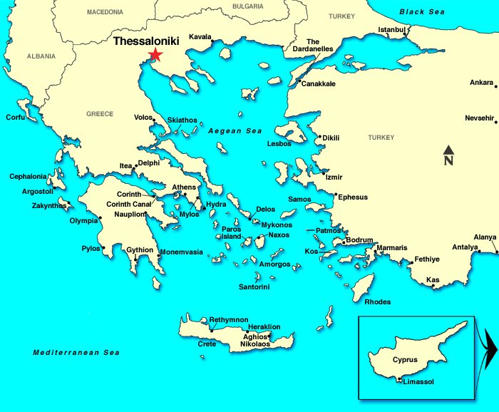
Mapa 1: Poloha mesta Thessaloniki
Zdroj:http://www.vacationstogo.com/cruise_port/Thessaloniki__Greece.cfm
Konštantín a Metod pochádzali z tohto mesta. Hoci mesto bolo grécke, na okolí vtedy žili Slovania, a tak sa aj títo dvaja bratia naučili tamojší starosloviensky jazyk. Ich otec, menom Lev, bol vysoký vojenský dôstojník. V knihe Bratia Múdrosti (2012) Brodek hovorí o ich otcovi toto: „V meste Solún bol istý človek menom Lev, bezúhonný, spravodlivý a zbožný človek, ktorý sa stránil každej zloby a plnil všetky prikázania Božie ako Jób. Žil v tichosti a zbožnosti a mal sedem detí ako Jób. O ňom platí, čo hovorí prorok: ,Blažený muž, ktorý sa bojí Pána a má veľkú záľubu v jeho príkazoch. Jeho potomstvo bude mocné na zemi; pokolenie spravodlivých bude požehnané. V jeho dome bude úspech a bohatstvo, jeho spravodlivosť ostane naveky´ (Ž 112,1-3). Z tohto koreňa teda vzišli dve neobyčajne sa skvejúce ratolesti, prinášajúce požehnané ovocie´ (pochvala Cyrilovi a Metodovi, 885)“. Ich matka sa volala Mária. Spolu mali sedem detí, medzi nimi Metoda (815) a Konštantína (827).

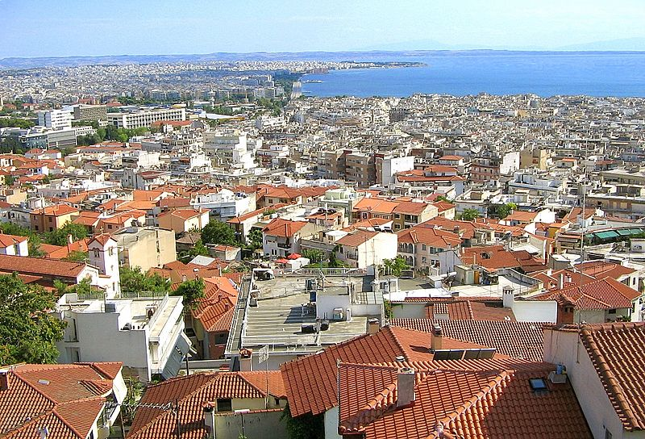
Obrázok 1: Pohľad na dnešné mesto Thessaloniki
Zdroj:http://sk.wikipedia.org/wiki/S%C3%BAbor:Overlooking_modern_Thessal
oniki_seafront_from_Old_Town_2006.jpg

3.1.1 Pamiatky na Cyrila a Metoda v meste Thessaloniki v súčasnosti
Do dnešnej doby sa zachovalo v Thessalonikách len málo pamiatok na oboch bratov, aj keď pochádzali práve z tohto mesta. Uvádzame dve z nich, z ktorých najvýznamnejšou je určite pravoslávny chrám svätého Cyrila a Metoda.

3.1.1.1 Pravoslávny chrám svätého Cyrila a Metoda
V modernom neobyzantskom chráme, ktorý bol postavený v polovici 80. rokov minulého storočia, sa nachádzajú ikony a mozaiky zachytávajúce osudy a dielo apoštolov Slovanov. Dôraz je pritom na ich veľkomoravskú misiu – vytvorenie hlaholského písma, vyslanie cisárom Michalom III. a patriarchom Fotiom na Veľkú Moravu, utrpenie arcibiskupa Metoda v bavorskom väzení a smrť sv. Cyrila v Ríme.

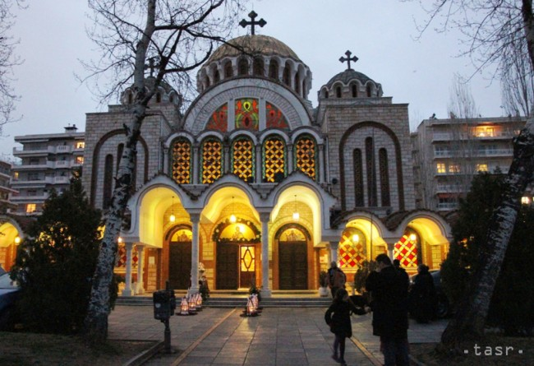
Obrázok 2: Pravoslávny chrám svätého Cyrila a Metoda v Thessalonikách
Zdroj: http://www.teraz.sk/rok-cyrila-a-metoda/cyril-metod-vierozvestci-solun- chram/40791-clanok.html

Osobitné miesto patrí kniežaťu Rastislavovi, ktorý vierozvestcov na Veľkú Moravu pozval. V chráme sa nachádzajú veľké nástenné obrazy, zobrazujúce prijatie solúnskych bratov kniežaťom Rastislavom, ako aj jeho krst. Pravoslávna cirkev kanonizovala svätého Rastislava, ktorý zomrel mučeníckou smrťou, v roku 1994.

3.1.1.2 Pamätná doska Cyrila a Metoda

Pri príležitosti 1150. výročia príchodu sv. Cyrila a Metoda na naše územie bol na potvrdenie historického spojenia medzi Slovenskom a Gréckom, a osobitne s mestom Solún, v sobotu 25. mája 2013 v blízkosti miestneho kostola sv. Cyrila a Metoda inaugurovaný Park Slovenska a odhalená pamätná doska venovaná slovenskou stranou na pamiatku vierozvestcov.

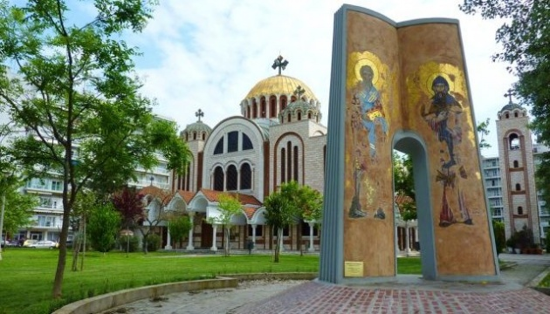
Obrázok 3: Pamätná doska na pamiatku svätého Cyrila a Metoda
Zdroj: http://aktualne.atlas.sk/v-centre-greckeho-mesta-solun-otvorili-park-slovenska/zahranicie/europa/

3.2 Vzdelanie Cyrila a Metoda
Konštantín, narodený roku 827 bol veľmi nadaný a venoval sa filozofii, literatúre a kresťanskému učeniu. Ako sedemročný mal zaujímavý sen. Snívalo sa mu, že stratég mesta zhromaždil pred ním všetky ženy mesta a povedal mu, aby si vybral jednu z nich za ženu. Konštantín, oslnený žiarou a krásou jedinej ženy, si vybral Sofiu - Múdrosť.
Tento symbolický sen ho predurčil na štúdium filozofie. Konštantín pokračoval v štúdiu v cisárskej škole v Carihrade, v škole, kde v tom čase študoval tiež budúci cisár Michal III. Jeho priatelia ho nazývali Konštantín - Filozof práve kvôli jeho záujmu o vzdelanie, ktoré bolo jeho poslaním a cestou.
Po ukončení štúdií bol menovaný chartofylaxom (knihovníkom a v podstate tajomníkom) konštantínopolského patriarchu Ignáca. Konštantín bol ešte pred nástupom do funkcie asi v roku 849 vysvätený za kňaza.
Neskôr sa utiahol do kláštora na hore Olymp, kde sa zdržoval aj jeho brat Metod, ktorý sa zriekol vysokého postavenia a tiež hľadal duchovný život.

Metod mal vyvinutý zmysel pre praktické veci, študoval právo a stal sa náčelníkom jednej župy, kde bolo slovanské obyvateľstvo. V tom úrade prežil desať rokov. Metod bolo jeho rehoľné meno, krstným menom sa volal možno Michal.

3.3 Misijné skúsenosti pred odchodom na Veľkú Moravu

Miestom pôsobenia misijnej činnosti Cyrila a Metoda nebola len Veľká Morava. Pred touto nám dobre známou misiou absolvovali Cyril a Metod niekoľko misií k národom, ktoré tiež potrebovali ohlasovať evanjelium od tých, ktorí mu rozumejú a vysvetlia im ho. V nasledujúcej podkapitole uvádzame počiatky verejného misijného pôsobenia Cyrila a Metoda.

3.3.1 Prvá Konštantínova dišputa

V Živote Konštantína Cyrila Vargaš (2013) hovorí: „Patriarcha Jannes vyvolával bludné učenie, keď hlásal: ,Nepreukazujte úctu svätým obrazom!´... Starec však riekol: ,Keď Boh povedal Mojžišovi: ,Neurobíš si akúkoľvek podobu´ (porov. Ex 20,4), prečo ich vy robíte a klaniate sa im?´ Filozof na to odvetil: ,Keby bol povedal: Neurobíš si vôbec nijakú podobu, vtedy by si sa právom prel, ale on povedal: Nie akúkoľvek, t.j. nedôstojnú´ Keďže starec nemohol proti tomu nič namietať, zahanbený zmĺkol.“ Takto sv. Cyril zabránil šíreniu bludného učenia v Cirkvi.

3.3.2 Misia k Arabom

Ďaleká cesta byzantskej delegácie smerovala z Konštantínopolu na východ k susedným Arabom, do Sámarry, hlavného mesta mocného bagdadského kalifátu. Cieľom cisárskej misie vedenej vysokými štátnymi úradníkmi bolo pravdepodobne dohadovať medzištátne otázky, ako aj postavenie kresťanov, ktorí boli diskriminovaní. Keďže v Sámarre sa očakávali i vieroučné dišputy, do delegácie bol včlenený i nadaný filozof Konštantín. Mal vtedy len 24 rokov.
Rozhovory s byzantskou delegáciou sa konali v obrovskom palácovom komplexe kalifa al-Mutawakkila, O výsledkoch misie nemáme správy, no životopis Konštantína venuje teologickým diskusiám na dvore kalifa pomerne veľký priestor.
Na okraji Sámarry dodnes stoja múry Veľkej mešity, ktorú dal v roku 852 vybudovať kalif al-Mutawakkil. V súčasnosti je zachovaný 52 metrov vysoký tehlový minaret, na vrchol ktorého sa dá po obvode vystúpiť. Ide o pamiatku svetového významu, zapísanú do zoznamu UNESCO.
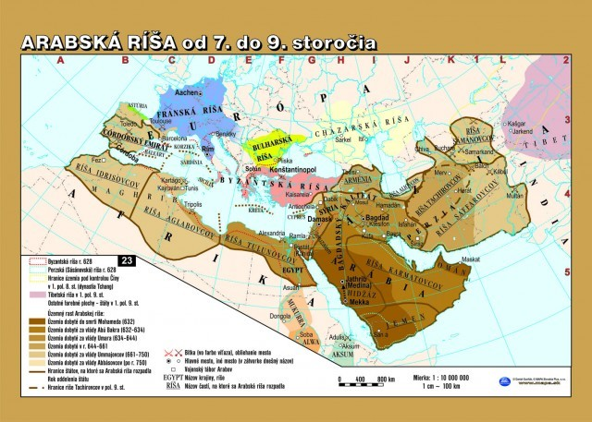
Mapa 2: Arabská ríša od 7. do 9. storočia
Zdroj:http://www.glogster.com/patrik-varga1/arabska-risa/g-6kn7sfl6et71pme5t6loja0

3.3.3 Misia k Chazarom

Na pozvanie vládcu Chazarov uskutočnil Konštantín v roku 860 misiu do krajiny Chazarov (Kozárov) severne od Kaukazu. Vládca Chazarov bol Žid a umožnil priateľské spolužitie židov, moslimov a kresťanov vo svojej ríši. Je sporné, či Konštantína na výprave sprevádzal Metod.
Na ceste ku Chazarom sa zastavil v meste Cherson, v ktorom sa vraj okrem iného naučil hebrejčinu, chazarčinu, gótčinu. Tu našiel aj relikvie svätého Klimenta. Tieto neskôr vzal so sebou na Veľkú Moravu a v roku 867 do Ríma, kde prispeli k slávnostnému prijatiu bratov pápežom. Konštantín o tomto objave napísal tri grécke spisy (Historicanarratio, Sermodeclamatorius a Hymnus).
U Chazarov potom Konštantín viedol teologické dišputy so židovskými učencami a rabínmi. Podarilo sa mu pokrstiť 200 Chazarov. Namiesto odmeny, ktorú mu vládca Chazarov ponúkal, vraj Konštantín zariadil, aby bolo prepustených 200 byzantských otrokov. Chazarský kráľ neskôr byzantskému cisárovi napísal ďakovný list, v ktorom misiu pochválil a ubezpečoval o priateľstve svojho národa.
Na kresťanstvo úplne obrátiť sa Konštantínovi podarilo malý národ vo fulskom kraji, ktorý pozostával zo zvyškov Alanov a Gótov.
Vodca Chazarov neskôr napísal ďakovný list cisárovi Michalovi III., v ktorom mu sľuboval priateľstvo svojho kmeňa a vychvaľoval oboch solúnskych bratov.
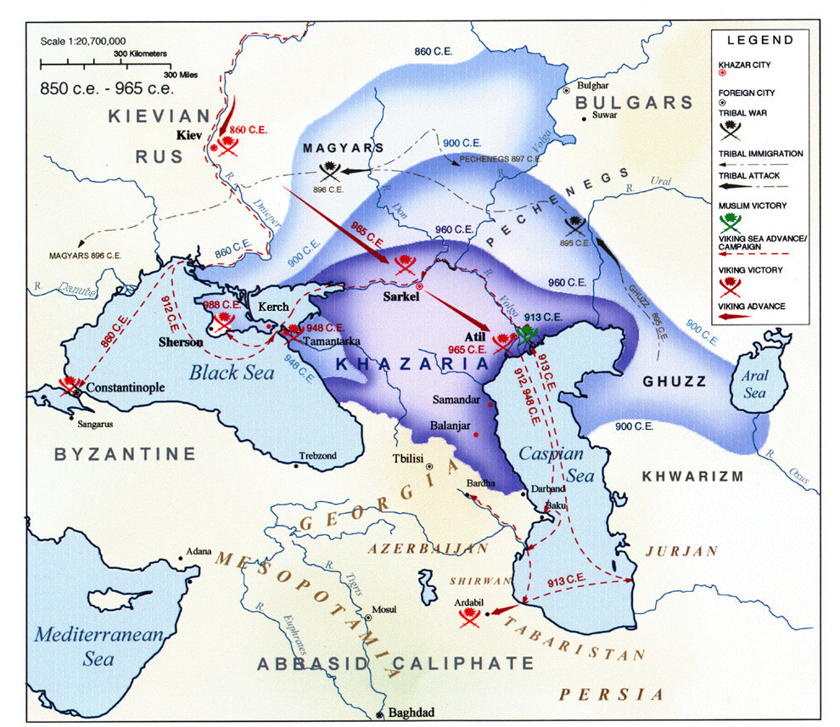
Mapa 3: Chazarská ríša okolo roku 850
Zdroj: http://zpravy24.pantax.cz/2005/01/07.01.05.htm

